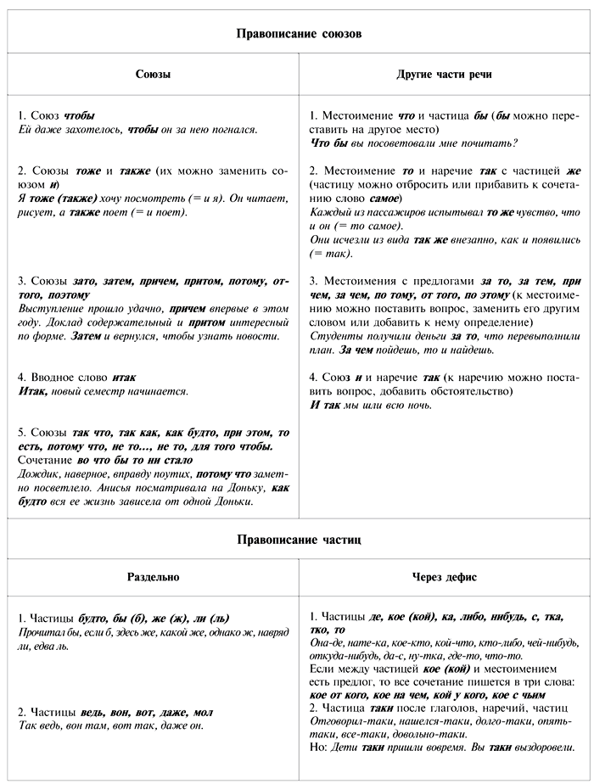

|  |  |  |
| --- | --- | --- |
| **Правописание предлогов** | | |
| **Слитно** | **Раздельно** | **Через дефис** |
| Ввиду (= из-за)  (но: иметь в виду)  Вслед (= за)  Навстречу (= к)  Вроде (= подобно)  Вместо (= за)  Наподобие (= подобно)  Насчет (= о)  Сверх (= над)  Вблизи (= у)  Позади (= за)  Напротив (= перед, у)  Наперекор судьбе  Вследствие (= из-за)  Впоследствии (не предлог, но запомнить стоит) | В течение  В продолжение  В заключение  В отличие  По причине  За исключением  В отношении  По истечении  Во избежание  На протяжении  В деле  В силу, в связи  В виде  В области, в смысле  По мере, в меру  По поводу  В целях (= для)  Со стороны (= от)  За счет | Из-за Из-под  По-над  По-за |

**В каком варианте ответа оба выделенных слова пишутся слитно?**

1) У каждого человека своя манера вести спор, и ***(по)тому,*** как он это делает, можно определить характер человека, а ***так(же)*** его намерения.

2) Женя ***то(же)*** упорно тренировался, ***потому(что)*** ему предстояло трудное восхождение.

***3) Что(бы)*** образ был более колоритным, актер импровизировал, ***при(чем)*** делал это очень талантливо.

***4) (В)течение*** всего утра меня не покидало ощущение, ***(как)будто*** что-то должно случиться.

***знание слов, которые не являются вводными:*** *авось, большей частью, будто, будто бы, вдобавок, вдруг, ведь, весьма, в конечном счете, вот, вообще, вряд ли, все же, все равно, все-таки, в сущности, в частности, даже, едва ли, единственно, именно, иногда, исключительно, как будто, как бы, как раз, к тому же, лишь, между тем, на редкость, непременно, неужели, однако ж, определенно, особенно, отчасти, по замыслу, по крайней мере, поистине, пока, положительно, по-прежнему, почти, приблизительно, примерно, притом, при этом, просто, пускай, пусть, разве, решительно, словно, тем не менее, только, якобы;*

http://rus.1september.ru/2007/22/11-2.gif

Слово *однако* является вводным, если стоит в середине или в конце предложения: *Обычно уверенный в себе, здесь он,* ***однако,*** *смутился.* В начале простого предложения *однако* является союзом и запятой не отделяется: *День пасмурный,* ***однако*** *дождя нет.*

**В каком варианте ответа правильно указаны все цифры, на месте которых в предложении должны стоять запятые?**

Я хотела ему два словца сказать, да (1) признаюсь (2) оробела.

Душа моя (3) я помню (4) с детских лет чудесного искала.

1) 1, 2; 2) 2, 3; 3) 3, 4; 4) 1, 2, 3, 4.